3 Применение методов интенсификации добычи нефти в НГДУ «Бугурусланнефть»

3.1 Классификация методов обработки призабойной зоны и критерий их применимости

Производительность нефтяных и газовых скважин и поглотительная способность нагнетательных зависят главным образом от проницаемости пород, складывающих продуктивный пласт. Чем выше проницаемость пород в зоне действия той или иной скважины, тем больше производительность или приемистость ее, и наоборот.
Проницаемость пород одного и того же пласта может резко изменяться в различных его зонах или участках. Иногда при общей хорошей проницаемости пород пласта отдельные скважины вскрывают зоны с пониженной проницаемостью, в результате чего ухудшается приток нефти и газа к ним.
Естественная проницаемость пород под влиянием тех или иных причин также может с течением времени ухудшаться. Так, при заканчивании скважин бурением призабойные зоны их часто загрязняются отфильтровавшимся глинистым раствором, что приводит к закупорке пор пласта и снижению естественной проницаемости пород.
При эксплуатации нефтяных и газовых скважин проницаемость пород в призабойной зоне может резко ухудшиться из-за закупорки пор парафинистыми и смолистыми отложениями, а также глинистыми частицами.
Призабойная зона нагнетательных скважин загрязняется различными механическими примесями, имеющимися в закачиваемой воде (ил, глина, окислы железа и т. п.).
Проницаемость пород призабойной зоны скважин улучшают путем искусственного увеличения числа и размеров дренажных каналов, увеличения трещиноватости пород, а также путем удаления парафина, смол и грязи, осевших на стенках поровых каналов.
Часто для получения лучших результатов методы увеличения проницаемости призабойных зон скважин применяют в сочетании друг с другом или последовательно.
Сущность большинства этих методов одинакова как для нефтяных, так и для газовых залежей. Различия могут быть лишь в некоторых деталях технологии осуществления процессов воздействия, вытекающих из специфики строения и свойств пластов газовых и газоконденсатных месторождений и различия условий в скважинах нефтяных и газовых залежей. В основе всех методов воздействия на призабойную зону скважин лежит принцип искусственного увеличения проводимости пород, осуществляемый химическими, механическими или тепловыми средствами.
В зависимости от механизма, обусловливающего улучшение фильтрационных свойств призабойной зоны, различают химические, физические и тепловые методы воздействия. Однако такое разделение в определенной мере условно, так как многие методы сочетают в себе несколько механизмов воздействия, например, термохимический метод. Для повышения эффективности обработки используются комбинации этих методов.
Повышение продуктивности скважин определяется различными причинами – изменением свойств пористой среды и жидкости. Так, например, свойства пористой среды изменяются при гидроразрыве за счет образования системы трещин или при тепловой обработке, в результате которой расплавляются отложившиеся на поверхности поровых каналов парафино-смолистые вещества. Свойства жидкостей изменяются при прогреве призабойной зоны или, например, при магнитной обработке. Существенным фактором является и изменение взаимодействия жидкости и породы, приводящее к выравниванию профиля притока. Этот эффект наиболее ярко проявляется при использовании вязкоупругих систем.
В обработке призабойной зоны скважины тем или иным методом возникает необходимость при существенном ухудшении проницаемости пласта вблизи скважины. Используя методы подземной гидравлики, нетрудно показать, что если вблизи скважины образовалась зона с проницаемостью k₁ и радиусом R₁, в то время как основная часть пласта имеет проницаемость k, то отношение дебитов скважины в неоднородном и однородном пластах равно

Q_{H}/Q₀ = (lnR_{K}/r_{C})/(lnR_{K}/R₁+k/k₁·lnR₁/r_{C}), (3.1)

где R_{K}, r_{C} – радиус контура питания и скважины соответственно.
Выбор метода воздействия на призабойную зону скважин определяется пластовыми условиями. Химические методы воздействия дают хорошие результаты в слабопроницаемых карбонатных породах. Их успешно применяют также в сцементированных песчаниках, в состав которых входят карбонатные включения и карбонатные цементирующие вещества.
В основу химических методов положено воздействие различными кислотами на породы призабойной зоны пласта с целью растворения частиц, засоряющих поровое пространство и увеличение диаметров поровых каналов. К ним относятся различные виды кислотных обработок. Наиболее распространенным методом химического воздействия на призабойную зону пласта является соляно-кислотная обработка.
Механические методы обработки применяют обычно в пластах, сложенных плотными породами с низкой проницаемостью (песчаники, известняки, доломиты), с целью увеличения их трещиноватости путем гидравлического разрыва пластов и с помощью импульсно-ударного воздействия и взрывов.
Тепловые методы воздействия применяются для удаления со стенок поровых каналов парафина и смол, а также для интенсификации химических методов обработки призабойных зон. Эти методы применяются на месторождениях с высоковязкими нефтями, содержащими большое количество смол, парафинов, асфальтенов. К ним относится электропрогрев, закачка теплоносителей, паропрогрев.
Методы комплексного воздействия на призабойную зону пласта, сочетающие в себе элементы химического, механического и теплового воздействий, применяются в сложных горно-геологических условиях, где проявляется одновременно несколько факторов, ухудшающих фильтрационные свойства пласта. К ним относятся термохимические обработки, термогазохимическое воздействие, внутрипластовые термохимические обработки.
Физические методы предназначаются для удаления из призабойной зоны скважины остаточной воды и твердых мелкодисперсных частиц, что в конечном итоге увеличивает проницаемость пород для нефти. Широкое применение получила обработка призабойной зоны пласта ПАВами, снижающая поверхностное натяжение на жидкой или твердой поверхности раздела. /4,11/.

Механические методы
Как уже было перечислено выше, к механическим методам обработки призабойной зоны относятся гидроразрыв пласта, гидропескоструйная перфорация, торпедирование и виброобработка.
Гидравлический разрыв пласта (ГРП) проводят для образования новых или раскрытия уже существующих трещин с целью повышения проницаемости призабойной зоны пласта и увеличения производительности скважины.
Гидравлический разрыв пласта получают в результате закачки жидкости в пласт под высоким давлением. Для предотвращения смыкания после окончания операции и снижения давления до первоначального в них вместе с жидкостью закачивают зернистый материал — кварцевый песок, корунд.
Одним из важнейших параметров проведения ГРП является давление гидроразрыва, при котором образуются трещины в материале породы. В идеальных условиях давление раскрытия трещин р_{грп} должно быть не меньше горного давления р_{г}, создаваемого толщей вышележащих пород. Однако в реальных условиях может выполняться неравенство р_{грп} намного больше р_{г}, что объясняется наличием в пласте глинистых пропластков, обладающих хорошими пластичными свойствами. В процессе бурения, когда ствол скважины не обсажен, под действием веса вышележащих пород может произойти выдавливание глины из пласта в скважины и частичное разгружение пласта, расположенного под глинистыми пропластками, что и приводит к снижению давления гидроразрыва.
Этот метод перфорации основан на использовании кинетической энергии и абразивных свойств струи жидкости с песком, истекающей с большой скоростью из насадок специального перфоратора и направленной на стенку скважины. За короткое время струя жидкости с песком образует отверстие или прорезь в обсадной колонне и канал или щель в цементном камне и породе пласта без других нарушений обсадных труб и цементного камня. Жидкость с песком подается к насадкам перфоратора по колонне насосно-компрессорных труб насосами, установленными у скважины.
Этот способ вскрытия пласта применяется как в новых скважинах, вышедших из бурения, так и в эксплуатирующихся скважинах с целью увеличения их производительности.
Кроме перфорации, гидропескоструйный метод может применяться для выполнения ряда других работ в скважинах:
- создания глубоких кольцевых и вертикальных щелей, облегчающих образование трещин в заданном интервале пласта при осуществлении гидроразрывов; солянокислотных обработок или создания водоизолирующего экрана в пласте;
- срезания обсадных, насосно-компрессорных и бурильных труб в скважинах;
- разрушения металла, цементного стакана и твердых песчано-глинистых пробок в скважине;
- расширения призабойной зоны в необсаженной части скважины.
Процесс торпедирования для улучшения притока нефти и газа в скважины состоит в том, что заряженную взрывчатым веществом (ВВ) торпеду спускают в скважину и взрывают против продуктивного пласта. При взрыве торпеды образуются каверна, увеличивающая диаметр скважины, и сеть трещин, расходящихся от скважины в радиальном направлении.
Взрывные методы воздействия применяют также при освобождении прихваченных бурильных и обсадных труб, для разрушения и отбрасывания с забоя бурящихся скважин металлических предметов, которые не удается извлечь, для разрушения плотных песчаных пробок, чистки фильтров и т. п.
Для торпедирования применяют взрывчатые вещества бризантного или дробящего типа, к ним относятся: ВВ из нитросоединений ароматического ряда — тротил, тетрил, гексоген; из нитратов или эфиров азотной кислоты — ТЭН, нитроглицерин и др.; из смесей и составов — аммониты и динамиты.
Взрывные работы в скважинах проводят торпедами нескольких типов. Наиболее распространены торпеды фугасные, шнуровые (встряхивающие), кумулятивные осевого действия и кумулятивные труборезы. Фугасные торпеды бывают герметичные и негерметичные. Герметичные торпеды в основном применяют двух видов: Ф-2 и ФТ-2. Торпеда Ф-2 имеет наружный диаметр 60 мм, длину 1160 мм. Заряд из сплава тротила и гексогена. Рассчитана для применения в условиях внешнего давления до 50 МПа и температуры до 120 °С. Взрыватель срабатывает от тока, подаваемого по кабелю.
Проводимость пласта в призабойной зоне можно повысить путем воздействия на породы мощными ударными волнами, генерируемыми во время взрыва на забое глубинных бомб и зарядов взрывчатых веществ специального назначения. Образующаяся при этом сеть трещин в твердых породах наряду с сопутствующими взрыву тепловыми эффектами и физико-химическими изменениями свойств нефти под влиянием продуктов взрыва, проникающих в поры пласта, создают условия, способствующие улучшению притока нефти и газа в скважины. Один из вариантов импульсно-ударного воздействия на пласт — разрыв его пороховыми газами, осуществляемый специальными снарядами АДС и генераторами давления ПГД-БК.
Продукты сгорания, содержащие двуокись углерода, соляную кислоту, воду, хлор, окислы азота, проникая в пласт под давлением пороховых газов, снижают вязкость нефти, растворяют карбонатные составляющие породы, разрушают адсорбционные слои на границах раздела. Все это в совокупности оказывает комплексное термогазохимическое и импульсное воздействие на пласт, способствующее увеличению дебитов скважин.
Мощное воздействие на пласт может быть осуществлено при внутрипластовых взрывах жидких ВВ, предварительно введенных в пласт.
Интенсивные колебательные процессы в призабойной зоне могут происходить вследствие электрогидравлического эффекта, сущность которого заключается в том, что на паре электродов, находящихся в жидкости, создается высокое электрическое напряжение, в результате происходит «пробой» жидкой среды. Образовавшийся газовый пузырь под влиянием гидростатического давления жидкости исчезает (захлопывается) с эффектом гидравлического удара и переменной нагрузки на пласт. Далее следует новый «пробой» с образованием новой волны колебательных процессов. В результате электрогидравлического эффекта на пласт оказывает воздействие комплекс ударных, тепловых, электромагнитных и других видов излучений. По опытным данным, в связи с образованием трещин и очисткой пор пласта от воды и взвешенных частиц продуктивность скважин после электрогидравлического воздействия может возрасти до двух раз.
Простейший метод импульсно-ударного воздействия на пласт - метод имплозии. Сущность его заключается в том, что на забой скважины на трубах спускают устройство с камерой низкого давления. На забое вход в камеру внезапно открывается, и в нее под влиянием гидростатического давления устремляется скважинная жидкость. Давление на забое при этом вначале быстро снижается, а затем вновь возрастает, создавая ударный импульс. Разработаны устройства, позволяющие многократно осуществлять процесс имплозии без подъема оборудования на поверхность.
Непрерывные колебательные процессы можно генерировать в призабойной зоне пласта и с помощью гидравлических вибраторов, спускаемых на трубах и приводимых в действие прокачкой через них рабочей жидкости (нефти). В гидравлических вибраторах типа ГВЗ импульсы давления на забое возникают вследствие того, что турбина, вращающаяся под влиянием потока жидкости, попеременно перекрывает и открывает выход ее из корпуса вибратора. В зависимости от расхода жидкости и параметров вибратора импульсы давления на забое могут достигать нескольких мегапаскалей. Вибратор генерирует волновые процессы, сопровождающиеся «дыханием» трещин, выносом в скважину загрязняющих частиц и воды из пор пласта, снижением вязкости пластовой нефти. /7, 13/.

Тепловые методы
Тепловое воздействие - один из наиболее эффективных методов воздействия на пласт для интенсификации добычи и повышения нефтеотдачи. Повышение продуктивности скважин при тепловом воздействии определяется целым рядом явлений: растворением отложившихся на стенках поровых каналов парафинов и асфальтено - смолистых веществ, изменением реологических свойств нефти, возникновением термических напряжений и микроразрушением горных пород и т. п.
При повышении температуры, выпавшие парафинистые и асфальтено -смолистые вещества растворяются в нефти, в результате чего увеличивается радиус поровых каналов и, соответственно, проницаемость пористой среды. Кроме того, проницаемость может возрасти за счет образования микротрещин при нагреве. Последнее определяется тем, что материал породы неоднороден, так что разные компоненты материала обладают различными модулями упругости и коэффициентами термического расширения. В результате нагрева различные микроэлементы расширяются по-разному, возникают термоструктурные напряжения, которые даже при небольших повышениях температуры могут превышать предел текучести породы.
Призабойную зону прогревают закачкой пара, термохимическим воздействием или с помощью скважинного электронагревателя.
Скважинный электронагреватель спускают в скважину на кабель - тросе. Для его спуска и подъема применяют самоходную установку СУЭПС-1200 (самоходная установка для электропрогрева скважин глубиной до 1200 м).
В скважину, выбранную для паротепловой обработки, спускают насосно-компрессорные трубы с термостойким пакером, который устанавливают над верхними отверстиями фильтра. Пакер изолирует фильтровую зону, через которую проходит пар, от эксплуатационной колонны и предохраняет ее от высокой температуры нагнетаемого в скважину пара.
Пар для теплового прогрева призабойной зоны получают от парогенераторных установок ППУА-1200/100 производительностью 1,2 т пара в час. Существенным фактором, ограничивающим применение паротеплового воздействия, является глубина скважины, которая обусловливает значительные теплопотери. При достаточной глубине скважины на забой будет поступать сконденсированная вода, вследствие чего эффективность воздействия снижается.
В скважинах, добывающих парафинистые нефти, обычно происходит запарафинивание насосно-компрессорных труб, уменьшение их внутреннего диаметра. В результате гидравлические потери возрастают, что приводит к снижению дебита. Удаляют парафин с внутренней поверхности труб скребками или с помощью пара. Для этих целей пар получают в передвижных паровых установках ППУ, монтируемых на шасси автомобилей.
Физические методы
Обработка призабойной зоны физическими полями
В настоящее время все шире применяются методы, предусматривающие создание в пористой среде пласта циклических гидродинамических и тепловых возмущений, представляющих периодическое отклонение с определенной частотой потенциала поля от некоторого, например, среднестатистического его значения. Циклическое изменение уровня физических полей приводят к возникновению и развитию усталостных явлений в пористой среде и как следствие — образованию трещин в массиве породы, а также оказывает значительное влияние на фильтрационную характеристику пластовой жидкости, особенно нефти, содержащей значительное количество смоло - асфальтеновых и парафиновых компонентов, т. е. неньютоновской нефти. Установлено, что созданное в системе с неньютоновской жидкостью избыточное давление (выше давления насыщения) со временем падает до некоторого стабильного значения. После нескольких циклов нагружения заданное избыточное давление остается постоянным во времени. Вязкость обработанной указанным способом жидкости оказывается на порядок ниже первоначальной. Установленный эффект служил основой метода барообработки призабойной зоны пласта. Отметим, что методы обработки пластовых систем физическими полями успешно применяют для достижения следующих целей:
- интенсификации притока высоковязких нефтей, содержащих значительное количество парафина и смоло - асфальтеновых компонентов к забою скважины;
- увеличения зоны охвата воздействием для привлечения к эксплуатации малопроницаемых пропластков;
- регулирования профиля приемистости скважин, добывающих неньютоновские нефти.
Обработка призабойной зоны микроэмульсией
Интенсификация притока нефти к забою скважины зависит от степени восстановления и увеличения проницаемости призабойной зоны пласта.
Наиболее эффективны для достижения указанной цели методы, основанные на растворении твердых осадков нефти, устранении заиления поровых каналов, уменьшении остаточной насыщенности. К ним относится обработка призабойной зоны пласта микроэмульсией.
Микроэмульсии представляют собой дисперсию воды в углеводороде или углеводорода в воде, стабилизированную поверхностно-активными веществами. Микроэмульсии хорошо смешиваются с водой и углеводородами в пласте, а их агрегаты служат связывающими элементами нефти и воды в различных термодинамических условиях. Это устойчивые прозрачные среды, отличающиеся от обычных эмульсий очень малыми размерами взвешенных частиц.
Изменяя содержание ПАВ, воды, углеводородной жидкости, можно приготовить микроэмульсии с внешней как нефтяной, так и водной фазой. Обычно при небольшом содержании воды внешней фазой является углеводородная жидкость. Разбавление микроэмульсии водой (свыше 40 %) приводит к ее обращению. Обращенная микроэмульсия смешивается как с начальной микроэмульсией — нефтью, так и с водой, что значительно расширяет область ее эффективного применения.
В настоящее время микроэмульсию применяют для обработки призабойной зоны пласта эксплуатационных и нагнетательных скважин. В эксплуатационных скважинах микроэмульсию нагнетают в пласт для увеличения его проницаемости как за счет растворения твердых осадков и «сгустков» нефти, так и поглощения вытесняемой из пор воды, в том числе и остаточной. В нагнетательных скважинах — в целях вытеснения из пор остаточной нефти и увеличения относительной проницаемости для воды.

Химические методы
Кислотные обработки призабойной зоны
При кислотных обработках поступающая в пласт кислота вступает в реакцию с материалом породы — песчаником и известняками и растворяет ее рисунок 3.1 . В результате увеличиваются диаметры поровых каналов, и возрастает проницаемость пористой среды. Схема размещения оборудования при кислотной обработке представлена на рисунке 3.2. В зависимости от химического состава породы для обработки используют различные кислоты. Например, соляная кислота НС1 хорошо взаимодействует с известняками СаСО₃ и доломитами CaMg(CO₃), растворяя их.
Образовавшиеся при этом хлористые кальций СаС1₂ и магний MgCl₂ легко растворяются в воде в больших количествах, а также в сульфаминовой кислоте HSO₃NH₂.
Для обработки песчаных коллекторов используют плавиковую кислоту HF.
Существенным недостатком обработки призабойной зоны кислотой является интенсивное взаимодействие кислоты и породы, в результате чего по мере продвижения в глубь пласта ее реагирующая способность резко снижается. Поэтому обработанной оказывается лишь небольшая зона вблизи скважины. Для устранения этого недостатка в раствор кислоты перед закачкой в пласт добавляют специальные компоненты, снижающие ее скорость реакции с породами. Наиболее эффективна закачка в пласт гидрофобных нефтекислотных эмульсий. Пока кислота находится в составе эмульсии, она практически не реагирует со стенками поровых каналов, поэтому ее можно закачивать в пласт на значительное расстояние. Состав эмульсии готовят таким образом, чтобы она разлагалась через определенное время, необходимое для ее проникновения на заданную глубину.
Эмульсию готовят прокачиванием смеси названных компонентов через штуцер, используя насосные агрегаты непосредственно у устья скважины перед кислотной обработкой.
Учитывая характер взаимодействия кислоты и породы, используют следующий метод глубокого воздействия на пласт. Обычно применяемый раствор соляной кислоты закачивают в пласт отдельными порциями, между которыми продавливают жидкость, которая хорошо смачивает породу. Первая порция кислоты расширяет трещины. Следующая за ней продавливает

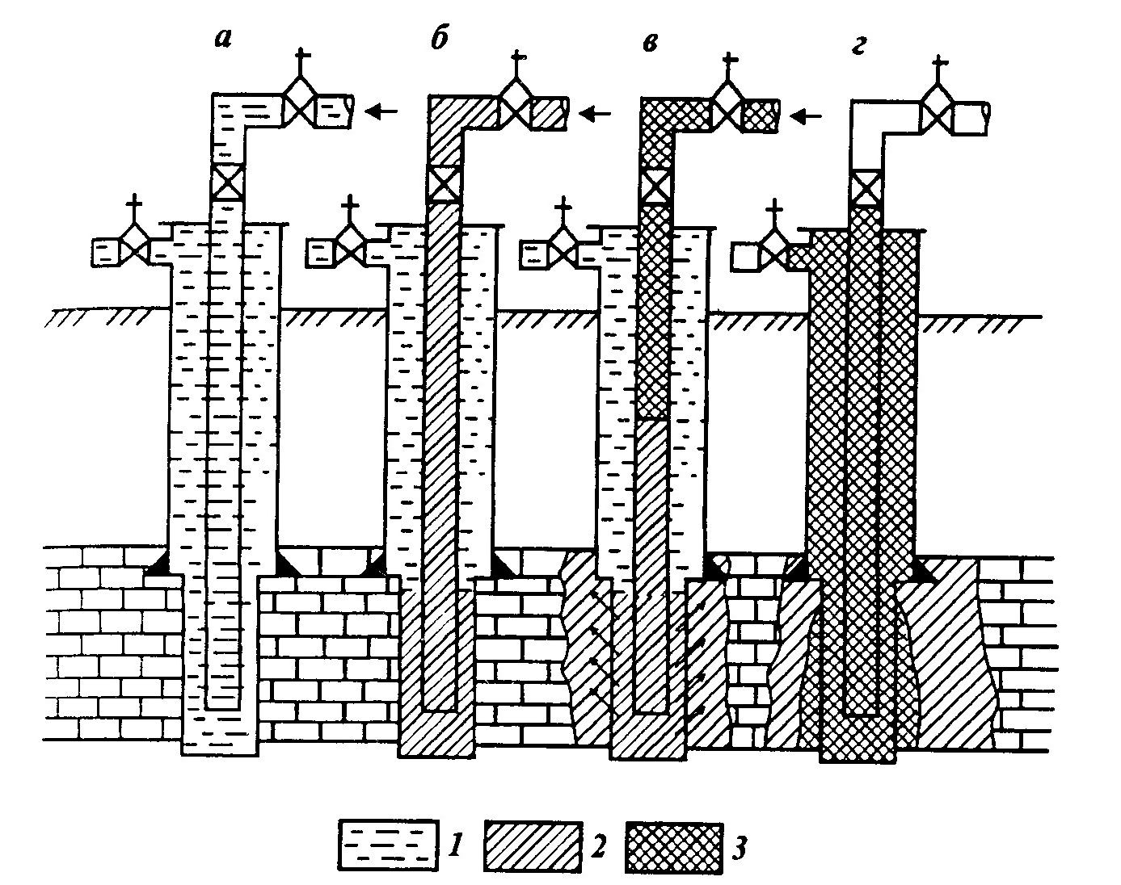
1-вода; 2-кислот; 3-продавочная жидкость
Рисунок3.1- Технологические схемы проведения кислотной обработки

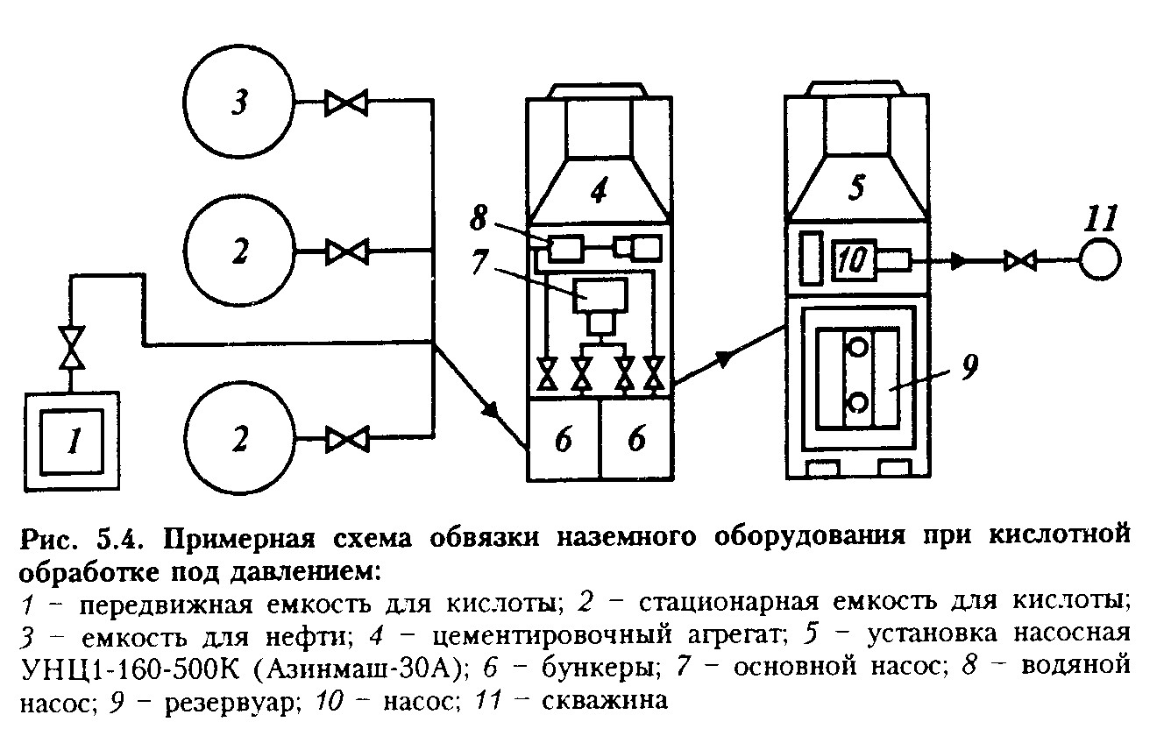
1-передвежная ёмкость для кислоты; 2-стационарная ёмкость для кислоты; 3-ёмкости для нефти; 4-цементировочный агрегат; 5-установка насосная (Азинмаш-30А); 6-бункеры; 7-основной насос; 8-водяной насос; 10-насос; 11-скважина

Рисунок3.2-Прмерная схема обвязки наземного оборудования при кислотной обработке под давлением

жидкость в расширенные трещины, и она покрывает их слоем, предохраняющим от воздействия последующей порции кислоты. Поэтому кислота, не теряя активности, по расширенным трещинам попадает в более глубокую необработанную часть пласта с исходной концентрацией.

Г азокислотная обработка скважин
Для увеличения дебита скважин, вскрывших низкопроницаемые и слабокарбонатные пласты, успешно обрабатывают призабойную зону скважин газокислотными смесями, где в качестве газовой фазы используют азот или природный газ высокого давления.
Технологическая сущность такого метода внутрипластовой обработки скважин состоит в том, что кислота и газ смешиваются в специальном эжекторе под давлением 50 МПа и направляются в скважину.

Термохимическое воздействие на призабойную зону пласта
При разработке пластов, представленных высокопарафинистыми и смолистыми нефтями, в призабойных зонах отлагаются парафиносмолистые вещества, которые затрудняют фильтрацию жидкости и снижают дебиты нефтяных скважин. Для удаления отложений парафиносмолистых веществ из призабойной зоны пласта применяют ряд методов, направленных на расплавление отложений: закачка пара, горячей воды или нефти, нагрев око-лоскважинной зоны различными забойными нагревателями. Однако использование этих методов требует больших затрат времени и средств, обусловливает необходимость применения высокопроизводительного дорогостоящего оборудования, специальной подготовки воды для получения пара, проведения специальных работ по предупреждению осложнений и аварий на скважинах, связанных с температурными напряжениями. При прогреве призабойной зоны забойными нагревателями высокая температура достигается только на забое и на незначительной глубине пласта, в то время как более удаленные зоны остаются ненагретыми. Кроме того, проведение этих мероприятий связано с дополнительными спуско - подъемными операциями.
Для повышения эффективности обработок призабойных зон пластов на месторождениях с высоковязкими асфальто-смолистыми и парафинистыми нефтями используется способ термохимического воздействия скважин (ТХВ) с предварительным введением гранулированного или порошкообразного магния в призабойную зону пласта.
Сущность метода заключается в следующем: в трещины призабойной зоны по схеме ГРП вводят гранулированный или порошкообразный магний либо с песком, либо без песка. Затем закачивают раствор соляной кислоты в количестве, превышающем необходимое для проведения полной химической реакции. Взаимодействие магния с кислотой — экзотермическая реакция, поэтому в результате нагреваются призабойная зона пласта и кислотный раствор, не вступившей в химическую реакцию с магнием до температуры более 100°С. Это приводит к расплавлению отложений твердых компонентов нефти в порах и трещинах призабойной зоны; в карбонатных коллекторах — к интенсивному растворению карбонатов в горячем кислотном растворе. В результате увеличивается проницаемость призабойной зоны пласта и, следовательно, дебит скважин.
Направленная термохимическая обработка призабойных зон пластов с применением пакеров и изолирующих пробок
Сущность метода заключается в том, что термохимическую обработку проводят только в нефтенасыщенных участках пласта после предварительного разобщения обводненных интервалов засыпкой песком или с помощью пакеров.
Технологическая схема проведения направленного термохимического воздействия по этой методике зависит от расположения в разрезе скважин обводненных или не требующих обработки нефтенасыщенных пластов.
Комплексное термохимическое воздействие на призабойную зону пласта
Метод направленной термохимической обработки призабойных зон пластов с применением пакеров и изолирующих пробок очень трудоемок, так как требует глушения скважины для спуска и подъема насосно-компрессорных труб с пакером. Кроме того, он неселективен. До проведения ТХВ необходимо определить интервалы обводнения скважин и изолировать притоки пластовой воды.
Усовершенствованной технологической схемой является селективный комплексный гидротермохимический способ воздействия на призабойную зону, позволяющий за один технологический процесс ограничить приток пластовых вод и увеличить проницаемость нефтяной части пласта.
Сущность метода заключается в следующем: смесь магния и песка вводят как в водоносные, так и в нефтеносные части пласта. Затем снижают давление и извлекают из призабойной зоны пласта углеводородную жидкость-носитель. После этого скважины останавливают на 12 - 24 часа для проведения в водоносной части пласта реакции гидролиза воды магнием и реакции соединения окиси или гидроокиси магния с растворами хлоридов.
Выпадение при этом гидрофобных осадков гидроокиси магния и образование магнезиального цемента приводят к ограничению притоков пластовых вод.
Следующее комплексное ТХВ — закачка в призабойную зону пласта кислотного раствора и проведение экзотермической реакции раствора соляной кислоты с магнием, находящимся в трещинах нефтеносной части пласта. При этом кислотный раствор практически не будет проникать в водоносную часть пласта, так как основные фильтрационные высокопроницаемые каналы в ней закупорены тампонажным материалом из гидроокиси магния и магнезиального цемента. Спустя 30 - 40 минут после закачки кислотного раствора скважину осваивают и вводят в эксплуатацию.
Направленная термохимическая обработка скважин с применением временно изолирующих магниевых шариков
Технология направленного воздействия на низкопроницаемые участки призабойной зоны пласта заключается в следующем: в начальной стадии процесса в поток буферной жидкости, предшествующей закачиваемым реагентам, или в первые порции жидкости разрыва вводят определенное число шариков, размером несколько большим предполагаемого диаметра перфорационных отверстий. Поскольку закачиваемая жидкость устремляется, прежде всего, в высокопроницаемые, а следовательно, сильнопоглощающие участки пластов, изолирующие шарики увлекаются потоком жидкости к перфорационным отверстиям против этих интервалов и закупоривают их с внутренней стороны эксплуатационной колонны. Дальнейшая закачка реагентов, жидкости разрыва будет происходить в другие, менее проницаемые интервалы.
В настоящее время на нефтепромыслах применяют изолирующие шарики из магния, которые по окончании процесса растворяются кислотой. Применение магниевых шариков позволяет перекрывать перфорационные отверстия, как с внутренней стороны эксплуатационной колонны, так и внутри перфорационных каналов.

Термогазохимическое воздействие
Термогазохимическое воздействие (ТГХВ) основано на использовании газов, получаемых при сжигании пороховых зарядов в интервале продуктивного пласта. При сжигании 1 кг медленно горящего пороха выделяется 3360 - 5460 Дж тепловой энергии. При сгорании порохового заряда весом 200 кг тепловая энергия, передаваемая жидкости и окружающей породе, составляет 840 тыс. Дж. Максимальная температура на фронте горения заряда может достигать 3500 °С, но за счет достаточно хорошей теплопроводности колонны, жидкости и породы температура среды на уровне стенки скважины быстро выравнивается и не превышает 250 - 700 °С. Тепловое воздействие в процессе ТГХВ значительно отличается по характеру от обычного нагревания. При сжигании порохового заряда наблюдается импульсный характер выделения тепловой энергии; перенос тепла совмещается с гидродинамическим процессом — интенсивным движением нагретых жидкости и газообразных продуктов горения в глубь продуктивного пласта. Тепловое воздействие распространяется на расстояние 10 - 20 м от стенок скважины. Теплопроводность по скелету пласта при этом незначительна. Тепло передается пласту главным образом через поверхность каналов и трещин, нагревая твердые отложения и сольватные аномальные слои. Роль теплового фактора в процессе ТГХВ усилена по сравнению с другими способами нагревания призабойной зоны скважин.
На основании результатов теоретических и экспериментальных исследований разработаны специальные устройства для проведения ТГХВ — аккумуляторы давления скважин (АДС). В зависимости от назначения различия несколько моделей АДС, отличающихся геометрическими размерами и поверхностью горения.
При ТГХВ используют существующее нефтепромысловое и геофизическое стандартное оборудование. В настоящее время наиболее рациональны следующие три схемы ТГХВ, выбор которых определяется в зависимости от геолого-технических условий скважин и поставленных задач.
1. Спуск АДС в скважину на кабеле и сжигание продукта под уровнем жидкости.
2. Спуск заряда на насосно-компрессорных трубах с пакером в интервал продуктивного пласта.
3. Для интенсификации ТГХВ в карбонатных пластах в подпакерное пространство закачивают расчетное количество соляной кислоты, пакеруют затрубное пространство и воспламеняют АДС./7/.

